السلآم عليكم .
رآح اشرح لكم بعض المسآئل وكيف استخدامها ب آلحآسبه ( خاصتن حنآ ياطآلبات وطلآب الادبي مانعرف نستخدمهآ واليوم حبيت اوضح لكم كيف تستخدمونهآ ب الححآسبه ) .
افضل حآسبه هي : fx -991 ES
- اول شي راح ابدآ في تبسيط آلمقدآر :
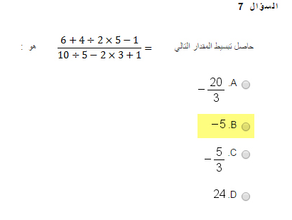

^ هالسوال ههذا جاء ب الوآجب واغلب الكل نقل من الملتقى بدون مآيحسب ب الحآسبه , كيف نستخدم تبسيط المقدار ب الحاسبه ( ياليت الكل يطبق )
نختآر هالزر هذا البسط فوق والمقآم تحت :
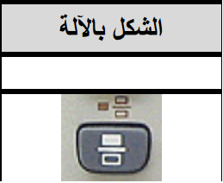
وبعدين نحط الارقآم المذكوره ف البسط اللي هي : 6+4÷2×5-1 والمقآم زي الارقام المذكوره تحت بعدين نضغط = ويطلع النآتج لننآ .
__________________

والحين ببدآ في حل وتطبيق اللوغارتيمات
ا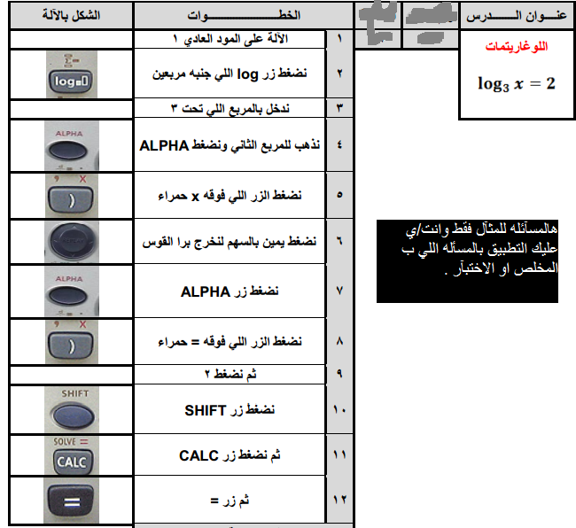

الان نجي لحل الاسس ب الححآسبه :
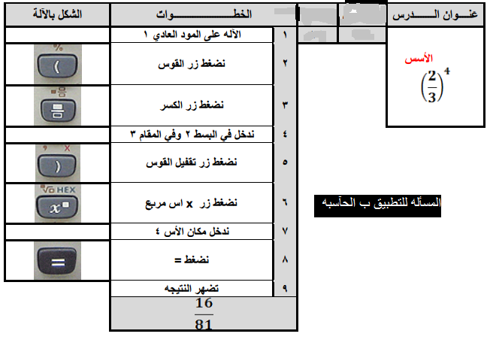
وبعض المسال يوجد فيها مثل هالاحرف ولا نفهم ايش ههي , ف وضحتها لكم ب العربي :
X > س
Y > ص
Z > ع
M > م
N> ن
K > ك
- والحين نجي كيف حل معادله بمجهولين او مجهول .

- 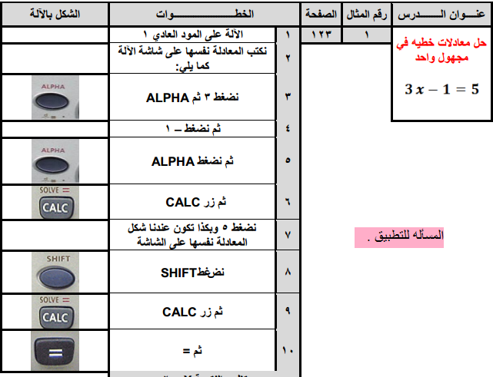
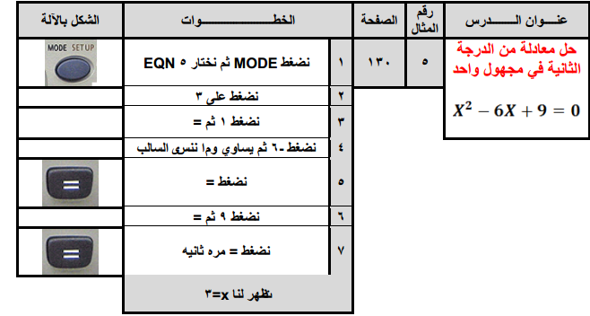

_________________
- طريقه حساب المتتآليات .
- 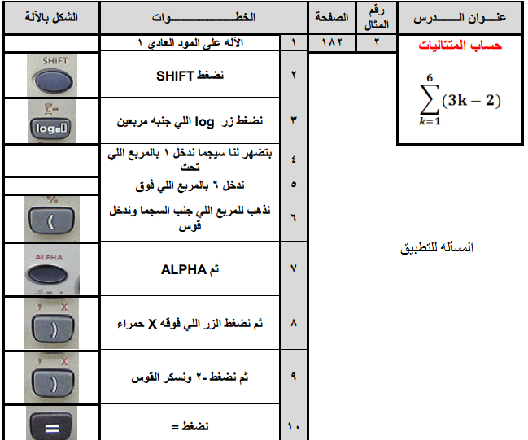

( ذي نبذه او حل معادلات في مبادئ الرياضيات ان شاءالله تكون وضحت بعض المسأل , باقي المواضيع ماتعمقت فيها وطبقتها باقي , طبقت ب اللي نزلته لكم , اتمنى أي شخص عنده فكره ب شرح او شرح ب الحاسبه ينزله لنآ ونساعد بعض
الرياضيآت يبي له فهم واستيعآب مش حفظ ).

- مجهودي الشخصي حبيت آفيدكم فيه .
- ب التوفيق للجميع يآرب .
- خلود آلمطيري .

